Қазақ әдебиетінен қысқа мерзімді жоспар

Сабақ: 2  Күні: | Мектеп: «Ақтоғай ауданының жалпы білім беретін Мүткенов атындағы орта мектебі» КММ  Мұғалімнің аты жөні: Жусупбекова Карлыгаш Адильбековна
Сынып: 5 «А» | Қатысқандар: 10 Қатыспағандар:
Ұзақ мерзімді жоспар тарауы: | 3 – бөлім. Адамгершілік – асыл қасиет.
Сабақ тақырыбы | М. Қабанбайдың «Бауыр» әңгімесі
Осы сабақта қол жеткізілетін оқу мақсаттары | 5.Т/Ж3.Көркем шығармадағы кейіпкерлер портреті мен іс-әрекеті арқылы образын ашу.
Сабақ мақсаттары | Барлық оқушылар орындай алады:  Көркем шығармадағы кейіпкерлердің портретін дайын суреттер арқылы таба алады, кейіпкерлердің іс – әрекетіне ішінара талдау жасайды, талдау барысында нақты нұсқаулық арқылы тапсырманы орындау рәсімдеріне ілесе алады.  Оқушылардың көпшілігі орындай алады:  Көркем шығармадағы кейіпкерлердің портретін жинақтап, сипаттай алады, іс-әрекеттері арқылы кейіпкер образын талдап, аша алады.  Кейбір оқушылар орындай алады:  Көркем шығармадағы кейіпкерлердің портретін тауып, іс – әрекеттері арқылы образын ашып, толыққанды талдау жасайды, кейіпкерлерді салыстырып, өзіндік пікірін білдіреді
Ойлау дағдыларының деңгейі: | Түсіну, қолдану, талдау, жинақтау, бағалау
Бағалау критерийі | - шығармадағы кейіпкерлер портреті мен іс-әрекетіне талдау жасап, образын ашады;  - кейіпкерлердің образға қызмет етіп тұрған маңызды әрекеттерін талдап, анықтайды;  - жинақталған ақпарат негізінде кейіпкер образына өзіндік пікірін білдіреді.
Тілдік мақсаттар | Пәнге қатысты сөздік қор мен терминдер: боксшы, қалалық біріншілік, омайып отырып қалды, қорған, әскери ұшқыш, лекіп сөйлеген директор, түн қатып, түсі қашып кеткен, балалар үйі.
Құндылықтарға баулу | - шығармашылық және сын тұрғысынан ойлау;  - өзгелердің мәдениетіне және көзқарастарына құрметпен қарау;  - денсаулық, достық және айналадағыларға қамқорлық көрсету;  - бауырдың орнын білу, отбасы қадірін түсіну, бауырмалдық қасиетін дәріптеу.
Пәнаралық байланыс | Тарих, қазақ тілі, өзін – өзі тану, информатика (АКТ қолданылады)
Алдыңғы білім | Оқушылар бұған дейін 1 – сабақта шығарманың сюжеттік дамуы, тақырыбы мен идеясы туралы түсінік алды. Шығарма фабуласын, ондағы әрекеттер жүйесін білу кейіпкер образын ашуға көмектесе алады.
Сабақ барысы
Сабақтың кезеңдері | Сабақта жоспарланған жаттығу түрлері |  | Ресурстар
Сабақтың басы  2 мин  2 мин | ҰЖ. Оқушылармен амандасамын, сабақтарына сәттілік тілеп, бүгінгі сабақтың ұранымен таныстырамын (оқушылар назарын сабаққа шоғырландыру үшін)  Іні өседі ағасына сүйеніп,  Көкірегінен күмбір – күмбір күй өніп.  Бірін – бірі қолдап-қорғап жүретін,  Аға – ініге басымызды иелік.  Айтқали Нәріков  «Артығын алып таста» - ширату жаттығуы (сабақ тақырыбына шығу үшін)  Оқушыларға суреттер жинағын (сабақ тақырыбымен байланысты) көрсетемін. Олар қай сурет қалғандарына қатысты емес екенін анықтау керек.  Анықтап алғасын сабақ тақырыбына қатысты мақал-мәтелдер арқылы топқа бөлінеді. Ол үшін бірнеше бөліктерге бөлінген мақал – мәтелдер жазылған қима қағаздарды топтастырып алады.  1-топ.  Ағайының бай болса,  Асағаның май болар.  2-топ.  «Ағасы бардың жағасы бар,  Інісі бардың тынысы бар».  3-топ.  Ағайын бірде араз, бірде тату.  4-топ.  Атың жақсы болса — қанатың,  Ағайын жақсы болса — санатың.  Тақырыпқа байланысты көңіл – күй смайликтері арқылы бағаланады (сенімін нығайту үшін мадақтама пайдаланамын) |  | Интербелсенді тақта  «Артығын алып таста»  Үлестірме материалы, 188-бет  Суреттер жинағы  Қима қағаздар  Көңіл – күй смайликтері      
Сабақтың ортасы  8 мин  9 мин  12 мин  7 мин | Түсіну  1-тапсырма  «FILA толтыру» әдісі арқылы көркем шығармадағы кейіпкердің образдық тұлғасын ашады (жеке, жұптық жұмыс)  F /Дерек/ – шығармадан кейіпкер бейнесін ашатын деректер жинау.  I /Пікір / – кейіпкер туралы өзінің ой, пікірі.  L /Сұрақ/ – кейіпкердің образдық тұлғасын ашатын сұрақтар.  A /Іс-әрекет/ – автордың кейіпкерді суреттеудегі қолданған тәсілі.  Дәйектеме (оқушыларды тақырып бойынша өз дәлелдерін ұсынуға, өз пікірін білдіруге бағыттау үшін «FILA» әдісін, «Табыс сатысы» бағалауын оқушы өзінің деңгейдің қай сатысында жүргенін білуі үшін падаланамын)  Қолдану 2-тапсырма  “Сырласу сәті”стратегиясы . Графикалық органайзер арқылы кестеге өз ойларын түсіреді (жұптық жұмыс)  Дәйектеме: («Сырласу сәті» стратегиясын өз бетінше тұжырым, қорытынды шығаруға жетелеу үшін және графикалық кесте арқылы әр бөлшекті толық меңгертіп, зерттеу дағдыларын дамыту үшін, «Жеңіс сатысы» ҚБ өзінің деңгейдің қай сатысында екенін анықтауы үшін пайдаланамын)  Талдау 3 – тапсырма.  «Кубизм» стратегиясы арқылы топтық жұмыс  Топтар кубикті лақтыра отырып, тиісті қызмет түрін таңдайды және сол функцияларына сай келесідей жұмыс жасайды.  Кубиктің «Зерттеңіз» беті: «Портретті таны»  Берілген суреттер ішінен Манап пен Қали портретіне сәйкес келетін суретті таңдап, шығарма ішінен портретті суреттеуді табады.  Кубиктің «Салыстырыңыз» беті: «Кейіпкерді салыстыр»  Калиді өмірдегі балалар үйіндегі балалармен салыстырады.  Кубиктің «Дәлелдеңіз» беті: «Визуалды айғақ»  Кейіпкер бейнесіне қатысты суреттерді таңдап алып дәлелдейді (Қали: боксер қолғабы, балалар үйінің суреті, костюм т.б. суреттер)  Кубиктің «Талқылаңыз» беті: «Пирамидалық талқылау»  Шарты: Манаптың әрекеттерін пирамида түрінде жазып шығу керек. Қадамдары:  1. Негізгі кейіпкер, тақырыпқа қатысты 1 сөз не сөз тіркесі;  2. Тақырыпты ашу (жасы, мінезі, қасиеттері, сырт тұлғасы) үшін 2 сөз не сөз тіркесі;  3. Оқиға орны (қоғамдық ортасы, оқиғалар қайда өтеді?);  4.Мәселе тарихы (мысалы: қаржы, жоқшылық, кездейсоқтық);  5. Бірінші оқиға (көтерілген мәселелер);  6. Екінші оқиға (кейіпкерге не болды? Қоршаған орта ықпалы);  7. Үшінші оқиға (мәселені шешу үшін жасалған әрекеттер туралы);  8. Шешімі - 8 сөз не сөз тіркесі.  Кубиктің «Қолданыңыз» беті: «Сатылы кесте»  Қали бейнесін сын есімдерді қолдана отырып ашады.  Дәйектеме: («Кубизм» стратегиясы менің ойымша, өте тиімді әдістердің бірі. Кейіпкерлердің мінездемелеріне жүйелік салыстыру жүргізіп, өзара байланысын анықтау үшін және барлық оқушыға арналған тапсырма болғандықтан осы тапсырма тиімді деп таңдап алдым )  Жинақтау 4 – тапсырма.  «Ортада қаламсап» стратегиясы бойынша «Шын жүректен шыққан сөз» айдарымен әңгімедегі түйінді ойды жинақтап, «Төрт сөйлем» тәсілі арқылы пікір білдіреді.  1.Пікір. Оқыған мәтін бойынша өзіндік пікірін бір сөйлеммен жазады.  2.Дәлел. Өз пікірін бір сөйлеммен дәлелдейді.  3.Мысал. Пікірін өмірмен байланыстырып, мысал келтіреді. 4.Қорытынды. Тақырып бойынша қорытынды шығарады.  Пікір.__________________________________________  Дәлел. _________________________________________  Мысал. ________________________________________  Қорытынды. ____________________________________  Дәйектеме: («Төрт сөйлем» тәсілі түйінді ойды жинақтау үшін және бағалау парақшасы оқушының өзіндік көзқарасын таныту үшін тиімді) |  | А4 қағазы, маркер  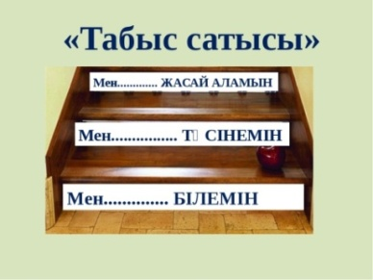  ҚБ – Табыс сатысы  Графикалық кесте Үлестірме материалы,  134-бет  А4 қағазы  ҚБ - Жеңіс сатысы    Кубик, суреттер, флипчарт, маркер,  «Сатылы кесте»  «Аяқталмаған сөйлем» әдісі - ҚБ  - Мен бүгін ... білдім.  - Маған … қызықты болды.  - Маған ... қиын болды.  - Мен келесі тапсырмаларды орындадым... .  - Мен ... екенін түсіндім.  - Мен енді ... жасай аламын.  - Мен ... үйрендім.  - Мен ... жасай алдым.  - Мен ... жасап көремін.  - Мен ... таңқалдым.  - Мен өмірде ... қолданамын.  - Маған ... ұнамады.  Бағалау парақшасы  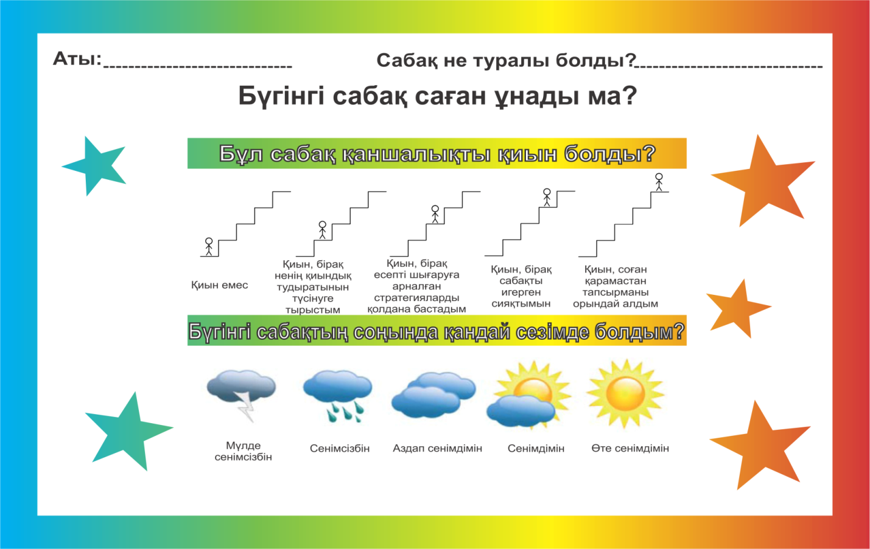
  Деректер | Ойлар | Сұрақтар | Іс-әрекет
  Бағалау критерийлері | Дескриптор | Балл
  - Кейіпкер бейнесін ашатын деректер табады;  - Кейіпкер туралы өзінің ойын білдіреді;  - Кейіпкердің образдық тұлғасын ашатын сұрақтар құрастырады;  - Автордың кейіпкерді суреттеудегі қолданған тәсілін анықтайды. | Деректер тауып, өз ойын білдіреді - мен ... жасай аламын | 1
   | Кейіпкер тұлғасын ашатын сұрақтар құрастырады – мен ... түсінемін | 1
   | Кейіпкерді суреттеуде қолданған тәсіл – мен ... білемін | 1
  Мәтіннен үзінді | Іс-әрекеті | Менің ойым
  Бұрнағы жылы көкемнің басына тас жинап, қорған көтердім.Саман кірпішін өз қолыммен құйдым. | Парасатты  лықпен ұғындыру | Өзімді біле түскім келеді
  Бозбала:-Тас жинау...О немене?-дегенде жылжып кеткен жерінде омайып отырды да қалды. | Алаңғасар  лықпен тыңдау | Кішілік пен кісілік-ұлылықтың белгісі
  Мереке қарсаңында жасөспірім боксшылардың қалалық біріншілігі өтеді. Соған жатпай-тұрмай дайындалып жатырмыз. | Арманшыл  жігерлі бала | Күшіне сенген адам ғана мақсатына жете алады
  Басын салбыратып отырып-отырып: -Болашақта кім боласың?-дей салды ерін ұшымен. | Ішкі жан күйзелісі  мен айтты. | Алдағы күнге ұмтылуды
  - Басқа немен айналысасың Қали?-деді. “Інім” деген жалғыз да жылы сөз тағы да аузына түспеді. | Бауырмал  дық лебізбен айтты | Бауырға деген сезімім артты.
  Әскери ұшқыш боламын. Балалар үйінен түлеген ұшқыш ағалар баршылық. | Үміт жүректі қуанышқа толтырады | Арман алысқа жетелейді
  Бағалау критерийлері | Дескриптор | Балл
  - мәтіннен кейіпкердің әрекетін көрсететін жолдарды анықтайды.  - Кейіпкердің образға қызмет етіп тұрған маңызды әрекеттерін талдайды.  - Жинақталған ақпараттар негізінде кейіпкер образына қатысты өз көзқарасын білдіреді. | Әрекетті көрсететін жолдарды анықтайды –  3 орын | 1
   | Маңызды әркеттерді талдайды – 2 орын | 1
   | Өз көзқарасын білдіреді –  1 орын | 1
  9 сөз | 6 сөз | 3 сөз | 1 сөз
  Бағалау критерийлері | Дескриптор
  - тиісті кейіпкердің портреті мен іс-әрекетіне шығармадан дәлелдер келтіреді;  - анықталған әрекет немесе портрет арқылы кейіпкер бейнесіне өзіндік пікір білдіреді | - дәлелдер келтіреді – мен бүгін ... білдім, мен келесі тапсырмаларды... орындадым  мен ... екенін түсіндім.  өзіндік пікір білдіреді- мен ... таң қалдым, мен ... үйрендім, мен өмірде ... қолданамын.
Сабақтың соңы  3 минут  2 минут | 5 – тапсырма. «Константинополь әдісі». Осы әңгімені оқи отырып сен өзіңе қандай тәрбие алдың? Өмірден дәлел келтіре отырып, бүгінгі бауыр деген негізгі сөзден барынша көп қысқа сөздерді құрастыру қажет.  Ықтимал жауаптар:  Бауыр деген — досың,  Бауыр деген — сүйенішің,  Бауыр деген — ақылшың,  Бауыр деген — қорғанышың,  Бауыр деген — сыбайласың,  Бауыр деген — ағайының,  Бауыр деген — өміріңнің бір бөлігі т.б.  Кері байланыс: «3 Қ» стратегиясы  - Бүгінгі сабақта не қызық болды?  - Бүгінгі сабақта не қиындық келтірді?  - Бүгінгі сабақта не қажет болды?  Дәйектеме: (кері байланыс орнату үшін «3 Қ» стратегиясын және сабақты қорытындылауда ұсынған «Бауыр» сөзінің мағынасын жан – жақты ашуы өмірмен байланыста алынды) |  | «Константинополь әдісі» - ҚБ    Сіздің нәтижеңіз қандай?  өте жақсы: 10 және одан да көп сөз  жақсы: 8 және одан да көп сөз  жаман емес: 6 және одан да көп сөз
Саралау: Сіз қандай тәсілмен көбірек қолдау көрсетпексіз? Сіз басқаларға қарағанда қабілетті оқушыларға қандай тапсырма бересіз? |  | Бағалау: Сіз оқушылардың материалды игеру деңгейін қалай тексеруді жоспарлап отырсыз? | Пәнаралық байланыс - Денсаулық және қауіпсіздік, АКТ – мен байланыс. Құндылықтар  мен байланыс (тәрбие элементі)
Оқушылардың назарын сабаққа шоғырландыру үшін сабақ ұранымен таныстыруды жөн көрдім. Тақырып атауына шығу үшін сабақ басында «Артығын алып таста»- ширату жаттығуы қолданылды.  Мақсатқа жету үшін «FILA толтыру» әдісі арқылы көркем шығармадағы кейіпкердің образдық тұлғасын жұпта және топта бірлесіп ашты.  “Сырласу сәті”стратегиясы- өз ойларын жан-жақты іздене отырып, пайымдау үшін қолданылды.  Тақырыпты жан – жақты талдау мақсатында және кейіпкерлер іс – әрекеттерін ажырату үшін «Кубизм» стратегиясы тиімді.  Жинақтау кезеңінде оқушының өз пікірі мен көзқарасын анықтау үшін «Төрт сөйлем» тәсілі және сабақтың рефлексия кезеңінде қорытындылау мақсатында «3 Қ» стратегиясын қолдандым.Сыныптағы әр деңгейлі оқушылардың топтық жұмысқа қатысу кезінде оларға басқа сыныптастарының қолдау көрсетіп отыруы жиі айтылды, мен өз тарапымнан әр оқушының әрекетін ерекше бақылауға алып, қиналған түстарына жетекшілік еттім. |  | Көңіл – күй смайликтері, Табыс сатысы, Жеңіс сатысы, «Аяқталмаған сөйлемдер» әдісі, бағалау парақшасы, кері байланыс жасау үшін «3 Қ» стратегиясы арқылы бағаланды. Оқушылардың түрлі жұмыс формалары ауызша мадақтау үлгісінде жүргізілді, мақсатқа жету/жетпеудегі әрекеттері бағалау критерийлері мен дескрипторға сүйеніп сараланды. | Сабақта 4 түрлі жұмыс формасы қамтылды: ұжымдық, топтық, жұптық, жеке.  Пәнаралық байланыс жүзеге асырылды.  Оқу бағдарлама-  сындағы құндылықтардан басқа тақырыпқа сай отбасылық құндылықтар қарастырылды.
Сабақ бойынша рефлексия  Сабақ мақсаттары / оқу мақсаттары қолжетімді ме? Оқушылар бүгін не үйренді? Сабақтағы ахуал қандай болды? Жоспарланған саралау жақсы іске асты ма? Уақыт есебінен ауытқу  болды ма? Жоспарға қандай өзгеріс енгізілді? |  | Өткізген сабақ туралы ойлану үшін төмендегі орынды пайдаланыңыз. Сол жақтағы сіздің сабағыңызға қатысты сұрақтарға жауап беріңіз.
 |  | Сабақта оқу бағдарламасындағы оқу мақсаттарынан қолжетімді бір мақсат таңдалынды. Оқушылардың жеке мүмкіндіктерін және жас ерекшеліктерін есепке ала отырып, сараланған тапсырмалар әзірленді. Жеке, жұптық, топтық және ұжымдық белсенді оқыту әдістері ұйымдастырылды. Сабақтың басынан бастап әрбір оқушының жеке пікірін тыңдау және алынған білімдер мен түсініктерді қолдану мен оларды дамыту маңыздылығына мән берілді. Сабақ барысында оқушылардың көркем шығармалардағы көтерілген мәселелерді жан-жақты талдау, бағалау, өзіндік ой айту дағдылары қалыптасты, бұл рефлексия дағдыларын дамытуға мүмкіндік туғызады деп есептеймін. Сабақтың өн бойында мақсаттан нәтижеге жететін іс – әрекетті жоспарлауды жүзеге асырдым.Барлық іс-әрекетке шектеулі уақыт берілген соң, уақыт есебінен ауытқу болған жоқ.

Жалпы бағалау
Ең жақсы өткен екі нəрсе (оқыту мен оқуға қатысты)
1:
2:
Қандай екі нəрсе немесе тапсырма сабақтың бұдан да жақсы өтуіне ықпалын
тигізер еді (оқыту мен оқуға қатысты)?
1:
2:
Осы сабақтың барысында барлық сынып немесе жекелеген оқушылар жөнінде
келесі сабағыма қажет болуы мүмкін қандай ақпарат білдім?

